Экзаменационный тест по элементарной теории музыки

Класс 1 курс (2 семестр) Фамилия, имя
- Написать знаки в тональностях:

A-dur es-moll gis-moll Des-dur E-dur f-moll

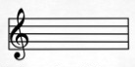

- Построить тритоны (увеличенная кварта, уменьшенная квинта) в натуральном и гармоническом с-moll

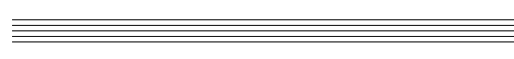

- Построить характерные интервалы (увеличенная секунда, уменьшенная септима, увеличенная квинта, уменьшенная кварта) в гармоническом D-dur
- Построить от звука «a» следующие аккорды:
М6 Ум53 Б64 М53 Ум3/5 Б53 Ув53 М64 Б6
5. Построить аккордовую последовательность в тональности h-moll:
t6 D3|4 t3|5 S4|6 D6 D56 t3|5 S3|5 S6 D3|5 D7 t3

